Contenido

1 Workflow de Diseño pág 2
1.1 Introducción pág 2
2 Modelo de Despliegue pág 3
2.1 Ambiente de Implementación pág 3
2.1.1 Hardware Recomendado pág 3
2.1.2 Lenguajes y herramientas de implementación utilizadas pág 4
2.2 Diagrama de despliegue pág 5
2.2.1 Asignación de Casos de uso a nodos pág 5
2.3 Layout pág 8
3 Modelo de Diseño pág 9
3.1 Lenguaje de Dominio Específico para modelado de entidades pág 9
3.1.1 Formato de las gramáticas en el presente documento pág 9
3.1.2 Gramática del lenguaje de dominio especifico para definición de entidades pág 9
3.1.3 Mapeo entre lenguaje de dominio especifico y clases de diseño pág 11
3.1.3.1 Ejemplo de mapeos entre lenguaje de dominio específico y clases de diseño pág 12
3.1.4 Diagrama de secuencia de una interacción típica para la arquitectura planteada. pág 13
3.1.5 Especificación del modelo pág 14

Workflow de Diseño

Introducción
El diseño es la última etapa de la fase de elaboración antes del comienzo del workflow de implementación.

En esta fase se adquiere una comprensión en profundidad de los aspectos relacionados con los requisitos no funcionales, restricciones de los lenguajes de programación, del sistema operativo, y el ambiente de implementación en general.

La aplicación del Paradigma de Orientación al Lenguaje afecta los artefactos normalmente utilizados al aplicar una técnica PUD pura. En dicho paradigma se utiliza uno o más lenguajes de dominio específico para representar modelos abstractos del domino del sistema que luego serán bajados a artefactos de orientación a objetos estándar, usando el compilador implementado para dichos lenguajes de dominio específico.

Se utilizará UML para representar el Diagramas de Despliegue y una gramática independiente del contexto para representar el lenguaje de dominio específico utilizado. Luego se presenta cómo cada entidad del modelo de alto nivel se mapea a clases tradicionales y se utiliza un diagrama de secuencia para razonar sobre la interacción dinámica entre dichas clases derivadas del dominio abstracto del lenguaje de dominio específico.

Finalmente, se presenta el modelo de alto nivel utilizado para generar las clases persistentes, y sus diversas clases gestoras. Obsérvese, que dicho modelo se corresponde directamente con el código fuente utilizado en el workflow de implementación. Esto es así por permitir el POL relacionar modelos abstractos (representados por los DSL) con la implementación finalmente realizada, usando orientación a objetos.

Modelo de Despliegue

Ambiente de Implementación
De acuerdo a los nodos identificados, se indican los requerimientos mínimos de hardware y software:
Nodos
- Dispositivo Móvil: se requiere poseer instalado .Net Compact Framework 3.5 . Se esperan celulares del tipo “Smart Phone”. Se soportan todos los dispositivos con Windows Mobile desde su versión 2003.
- Servidor del Shopping:
  - Software: Windows Vista, Windows Server 2008, o Windows XP con .NET Framework 3.5 y Microsoft SQL Server 2005.
  - Hardware: PC con procesador simple núcleo Intel o AMD de 2GHz o más, RAM 1GB. 200MB de espacio en disco.
- PC Administración del Shopping:
  - Software: Windows Vista o Windows 7 y .Net Framework 3.5.
  - Hardware: PC con procesador simple núcleo Intel o AMD de 1GHz o más, RAM 1GB.
- Servidor Web:
  - Software: Windows XP e IIS 7 (servidor de internet) u otra versión de servidor de Windows como Windows 2003 Server.
  - Hardware: PC con procesador simple núcleo Intel o AMD de 2GHz o más, RAM 1GB.
- PC Administración del Negocio:
  - Software: Navegador Web que soporte Silverlight en su versión 2.0 (Internet Explorer 6 o superior, Firefox 2.0 o superior).
  - Hardware: PC con procesador simple núcleo Intel o AMD de 1GHz o más, RAM 1GB
- Periféricos:
  - Impresora color laser o inyección de tinta.
- Conectividad:
  - Cableado: La conexión entre la PC de Administración del Shopping y el servidor, junto con la del servidor Web (en caso de usarse), debe ser cableada con cable UTP CAT5e. Opcionalmente, se recomienda que la comunicación entre el servidor Web y las PC de Administración de Negocio sea cableada.
  - Inalámbrico: La conexión entre los dispositivos móviles y el Servidor del Shopping será inalámbrica.

Hardware Recomendado
El hardware opcional recomendado para un mejor funcionamiento del sistema es el siguiente:
- Dispositivo Móvil: Procesador de 200MHz o mayor y pantalla de 320x240 pixeles.
- Servidor del Shopping:
  - Hardware: PC con procesador de doble núcleo Intel o AMD de más de 2GHz, RAM 3GB. 200MB de espacio en disco.
- PC Administración del Shopping:
  - Hardware: PC con procesador de doble núcleo Intel o AMD de 2GHz o más, RAM 2GB.
- Servidor Web:
  - Hardware: PC con procesador de doble núcleo Intel o AMD de más de 2GHz, RAM 3GB.
- PC Administración del Negocio:
  - Hardware: PC con procesador simple núcleo Intel o AMD de 2GHz o más, RAM 1GB
- Periféricos:
  - Impresora color laser.

Lenguajes y herramientas de implementación utilizadas
Para la implementación del sistema se utilizaron las siguientes herramientas:
- Lenguaje C#
- Visual Studio 2008
- .NET Framework 3.5
- Silverlight 2.0
- SQL Server 2008
- Analysis Server 2008
- LayerD (lenguaje Meta D++ para implementar los lenguajes de dominio especifico)

Diagrama de despliegue
Se describe el despliegue en el diagrama a continuación. Cabe decir que el sistema está preparado para funcionar sin el servidor web, integrando la funcionalidad del mismo en el servidor del shopping. De todos modos, se aconseja implementarlos de ese modo para disponer de mejores prestaciones, incluyendo la posibilidad de administrar en forma remota los negocios. Por último, los nombres de los nodos se establecieron de acuerdo a los módulos, no a los actores de negocio:

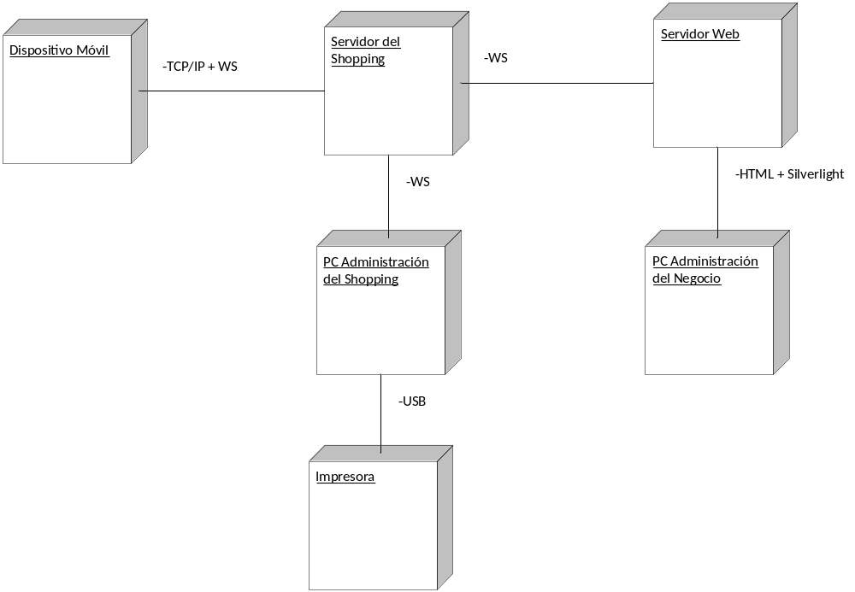

Asignación de Casos de uso a nodos
Dispositivo Móvil:
1. Chequear Credenciales
3. Guardar Datos en el Servidor
4. Transmitir señal de actividad
5. Navegar Servicios
6. Instalar un Servicio
7. Modificar Preferencias
8. Administrar Perfil
9. Sincronizar Datos
10. Usar un Servicio
21. Reconocer Dispositivo Móvil
22. Sincronizar Perfil

Servidor del Shopping:
1. Chequear Credenciales
2. Optimizar datos para el perfil del cliente
3. Guardar Datos en el Servidor
4. Transmitir señal de actividad
5. Navegar Servicios
6. Instalar un Servicio
7. Modificar Preferencias
8. Administrar Perfil
9. Sincronizar Datos
10. Usar un Servicio
11. Registrar Cliente
12. Registrar Categoría
13. Configurar Servicios del Shopping
14. Agregar Nuevo Servicio del Shopping
15. Mostrar Estadística de Servicios del Shopping
16. Administrar Servicios del Shopping
17. Registrar Negocio
18. Editar Servicios de Infraestructura
19. Registrar Usuarios
20. Buscar Dispositivo Móvil
21. Reconocer Dispositivo Móvil
22. Sincronizar Perfil
23. Configurar Servicios del Negocio
24. Agregar Nuevo Servicio del Negocio
25. Diseñar Servicio
26. Administrar Servicios del Negocio
27. Mostrar Estadística de Servicios del Negocio
28. Registrar Perfil del Negocio
29. Agregar permiso
30. Eliminar permiso
31. Agregar grupo
32. Eliminar grupo
33. Eliminar modelo de datos
34. Eliminar categoría
35. Eliminar usuario
36. Eliminar cliente
37. Eliminar negocio
38. Mostrar Informe Predefinido
39. Editar Informe Personalizado

Servidor Web:
18. Editar Servicios de Infraestructura
23. Configurar Servicios del Negocio
24. Agregar Nuevo Servicio del Negocio
25. Diseñar Servicio
26. Administrar Servicios del Negocio
27. Mostrar Estadística de Servicios del Negocio
28. Registrar Perfil del Negocio

PC Administración del Shopping:
11. Registrar Cliente
12. Registrar Categoría
13. Configurar Servicios del Shopping
14. Agregar Nuevo Servicio del Shopping
15. Mostrar Estadística de Servicios del Shopping
16. Administrar Servicios del Shopping
17. Registrar Negocio
18. Editar Servicios de Infraestructura
19. Registrar Usuarios
23. Configurar Servicios del Negocio
24. Agregar Nuevo Servicio del Negocio
25. Diseñar Servicio
26. Administrar Servicios del Negocio
27. Mostrar Estadística de Servicios del Negocio
28. Registrar Perfil del Negocio
29. Agregar permiso
30. Eliminar permiso
31. Agregar grupo
32. Eliminar grupo
33. Eliminar modelo de datos
34. Eliminar categoría
35. Eliminar usuario
36. Eliminar cliente
37. Eliminar negocio
38. Mostrar Informe Predefinido
39. Editar Informe Personalizado

PC Administración del Negocio:
18. Editar Servicios de Infraestructura
23. Configurar Servicios del Negocio
24. Agregar Nuevo Servicio del Negocio
25. Diseñar Servicio
26. Administrar Servicios del Negocio
27. Mostrar Estadística de Servicios del Negocio
28. Registrar Perfil del Negocio

Impresora:
38. Mostrar Informe Predefinido
39. Editar Informe Personalizado

Layout
Se muestra el layout simplificado generalizando las áreas de un shopping center.

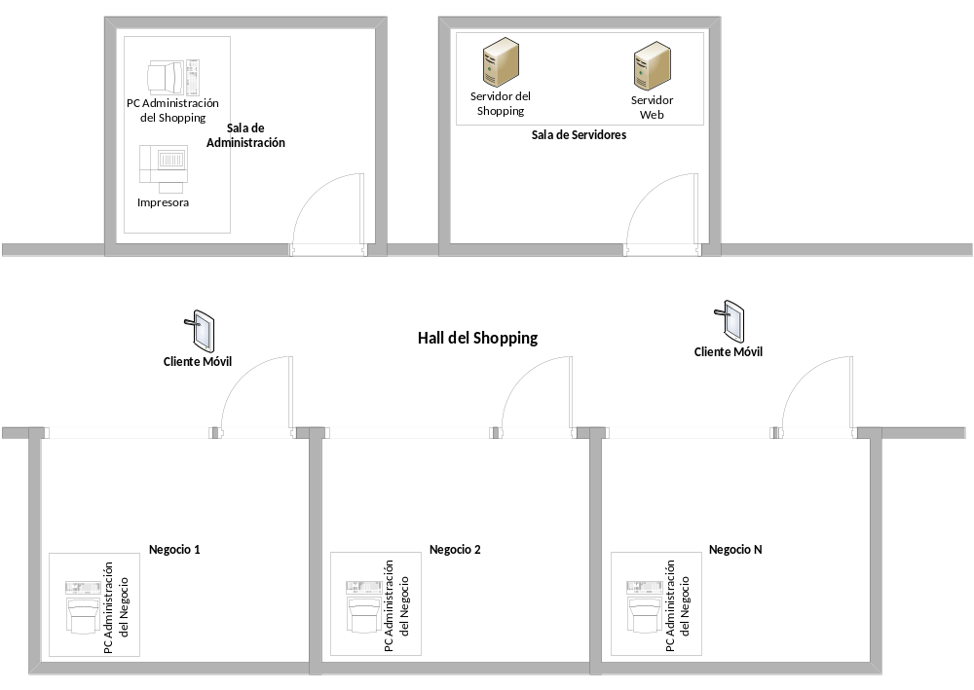

Modelo de Diseño

Lenguaje de Dominio Específico para modelado de entidades
En el marco de la aplicación del paradigma de orientación al lenguaje utilizamos un lenguaje de dominio especifico para mapear clases de entidades, acceso a datos (persistencia en la base de datos) y reglas de negocios el cual esta especificado sintácticamente por una gramática independiente del contexto.

Formato de las gramáticas en el presente documento
Se utilizara letra Curier normal para escribir palabras Terminales y Curier Cursiva para palabras No Terminales.
Adicionalmente se utiliza el símbolo “*” (asterisco) para indicar una repetición de cero o muchas veces de una regla de producción y el símbolo “?” (signo de pregunta) para indicar la opcionalidad de un terminal o no termial.
Un “_” (guión bajo) al final de una línea indica que por razones de espacio la regla se continuo en la línea inferior.

Gramática del lenguaje de dominio especifico para definición de entidades

Modelo:
Definición_de_Entidad *

Definición_de_Entidad:
Model::Define( Nombre_Entidad , Posee_Capa_de_Reglas ) Cuerpo_de_Entidad ;

Cuerpo_de_Entidad:
Definición_de_Campo *
Definición_de_Relación *

Definición_de_Campo:
Model::Define( Nombre_Campo, Tipo_Campo ) Reglas_Del_Campo?;

Definición_de_Relación:
Model::Relation( Nombre_Entidad_Relacionada , Nombre_Relación, Tipo_Relacion, Guardar?, Eliminar?, Cargar? ) Reglas_De_La_Relación?;

Tipo_Relación:
RelationTypes::UnoAMuchos
RelationTypes::UnoAUno

Reglas_Del_Campo:
Regla_De_Campo*

Regla_De_Campo:
Rules::PropertyNotEmpty( Información_para_Usuario );
Rules::PropertyUnique( Información_para_Usuario );
Rules::PropertyGreaterThanZero ( Información_para_Usuario );
Rules::PropertyDateTimeLowerThan( Campo_a_Comparar, _ Información_para_Usuario );
Rules::PropertyDateTimeInTheFuture( Información_para_Usuario );

Reglas_De_La_Relación:
Regla_De_La_Relación*

Regla_De_La_Relación:
Rules::CollectionNonEmpty ( Información_para_Usuario );
Rules::PropertyCollection( Nombre_Colección ) Relgas_Del_Campo ;

Mapeo entre lenguaje de dominio especifico y clases de diseño
Mediante este lenguaje de dominio específico, se expresan entidades, relaciones, y reglas/restricciones. En base a este lenguaje, para cada entidad se definen una serie de clases. En el diagrama, se debe reemplazar <Nombre> por el nombre indicado para la entidad y se obtendrán las clases derivadas. Para una mejor comprensión del mapeo, se presentarán las clases generadas y sus responsabilidades para la entidad “User”:
- UserEntity: Clase anémica que contiene los atributos que deben persistirse.
- UserDataAccess: Clase que se encarga de cargar, grabar, modificar y eliminar entidades en una base de datos.
- IUser: Clase abstracta que contiene la definición que provee los métodos que permiten cargar, grabar, modificar y eliminar entidades. También provee un método para validar que las reglas definidas para los campos y las relaciones de la entidad se cumplan.
- User: Clase que implementa los métodos de IUser suponiendo acceso a una base de datos. Esta clase, mediante un mecanismo de .Net Framework, es ejecutable en forma remota.
- UserClient: Clase que implementa los métodos de IUser con llamadas a procedimientos remotos, siendo en forma efectiva un simple intermediario.
- UserSmart: Clase destinada a los dispositivos móviles que se ocupa de acceder a datos locales o del servidor dependiendo de la conectividad disponible.
El resto de las clases del diagrama son clases de .Net Framework, por lo que no se desarrollarán completas.
Cada ocurrencia de “Model::Define( Nombre_Entidad , Posee_Capa_de_Reglas )…” en el modelo definido por el lenguaje de dominio especifico es mapeado a un conjunto de clases como el siguiente:
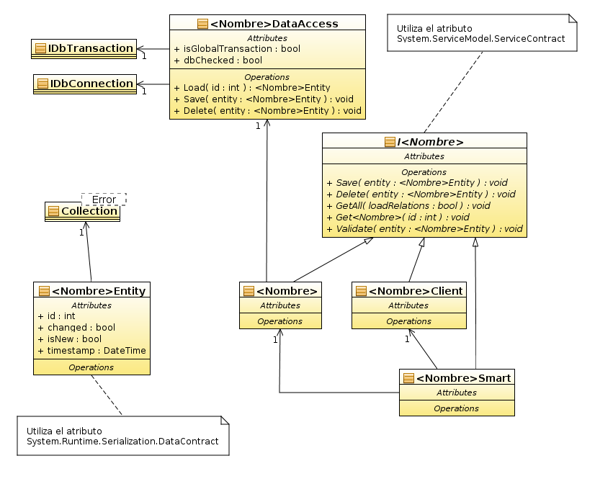

Ejemplo de mapeos entre lenguaje de dominio específico y clases de diseño
Se muestra un ejemplo de instanciación de la entidad “Service” y las clases generadas a partir de la especificación de alto nivel provista por el lenguaje de dominio específico.
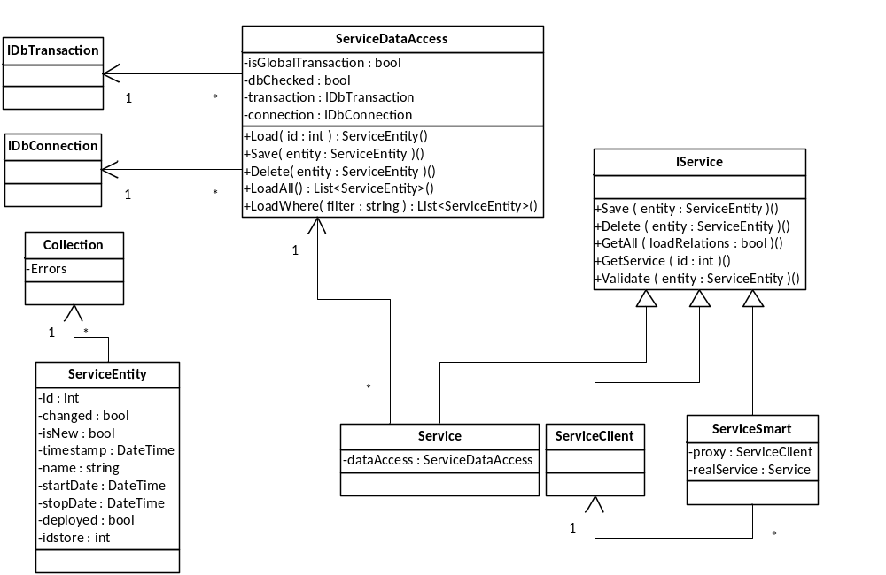

Diagrama de secuencia de una interacción típica para la arquitectura planteada.
Se adjunta un diagrama de secuencia que muestra, para el caso de la entidad “Service”, cuál es la secuencia de llamadas que le permiten a un dispositivo móvil utilizar datos que residen en el servidor.

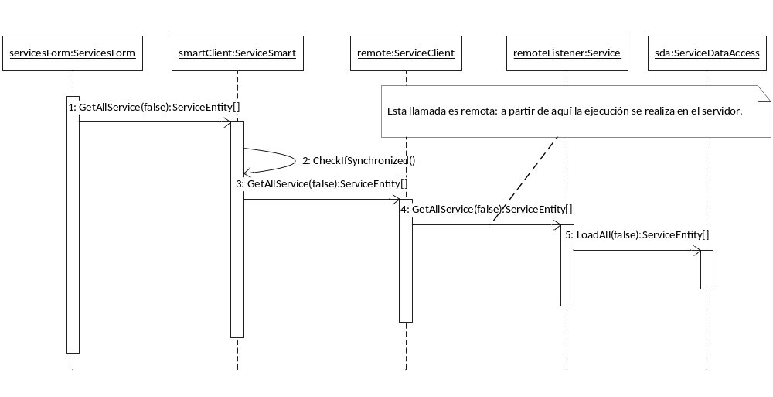

En este caso, el objeto “smartClient”consume datos del servidor, y para ello invoca a un objeto de clase “ServiceClient” que realiza una invocación remota. Si el dispositivo no estuviera conectado al servidor, en lugar de invocar a un objeto de esta clase, se invocaría a un objeto de clase “Service”, que supone la existencia de una base de datos en la máquina dónde se lo invoca (para el caso no conectado, es el propio dispositivo móvil).
El comportamiento dinámico para el resto de las entidades definidas en el modelo del dominio es similar al presentado para el caso particular de la entidad “Service”.

Especificación del modelo
A continuación se muestra la especificación del modelo de alto nivel (utilizando la gramática previamente definida) a partir del cual se generan las clases de implementación de entidades, acceso a datos, negocios, webservices y smartclient.

Customer

Model::Define(Customer, true, true){
Model::Field(Name, gettype(string))
{
Rules::PropertyStringNotEmpty(Name, "El nombre no puede estar vacío");
};
Model::Field(Surname, gettype(string))
{
Rules::PropertyStringNotEmpty(Surname, "El apellido no puede estar vacío");
};
Model::Field(Address, gettype(string))
{
Rules::PropertyStringNotEmpty(Address, "La dirección no puede estar vacía");
};
Model::Field(PhoneNumber, gettype(string))
{
Rules::PropertyStringNotEmpty(PhoneNumber, "El teléfono no puede estar vacío");
};
Model::Field(UserName, gettype(string))
{
Rules::PropertyStringNotEmpty(UserName, "El nombre de usuario no puede estar vacío");
Rules::PropertyUnique(UserName, "Nombre de usuario duplicado", Customer);
};
Model::Field(Password, gettype(string))
{
Rules::PropertyStringNotEmpty(Password, "El password no puede estar vacío");
};
Model::Field(Birthday, gettype(DateTime))
{
Rules::PropertyNotNull(Birthday, "La fecha de cumpleaños no puede estar vacía.");
};
Model::Field(HowManyChildren, gettype(int)){};
Model::Field(Gender, gettype(int)){};
Model::Field(CivilState, gettype(int)){};
Model::Relations(Preferences, Preference, RelationTypes::UnoAMuchos, true, true, true)
{
Rules::CollectionNonEmpty(Preferences, "La preferencia no puede estar vacía");
};
Model::Relations(Mall, Mall, RelationTypes::MuchosAUno, false, false, false, true){};
Model::Relations(DeviceProfile, DeviceProfile, RelationTypes::UnoAMuchos,true, true, true)
{
Rules::PropertyNotNull(DeviceProfile, "El perfil del dispositivo no puede ser nulo");
};
};

User

Model::Define(User, true){
Model::Field(UserName, gettype(string))
{
Rules::PropertyStringNotEmpty(UserName, "Nombre de usuario no puede estar vacío");
Rules::PropertyUnique(UserName, "Nombre de usuario duplicado", User);
};
Model::Field(Password, gettype(string))
{
Rules::PropertyStringNotEmpty(Password, "La contraseña no puede estar vacía");
};
Model::Field(Name, gettype(string))
{
Rules::PropertyStringNotEmpty(Name, "El nombre no puede estar vacío");
};
Model::Field(Surname, gettype(string))
{
Rules::PropertyStringNotEmpty(Surname, "El apellido no puede estar vacío");
};
Model::Field(PhoneNumber, gettype(string))
{
Rules::PropertyStringNotEmpty(PhoneNumber, "El número de teléfono no puede estar vacío");
};
Model::Field(IsUserActive, gettype(bool));
Model::Field(Charge, gettype(string))
{
Rules::PropertyStringNotEmpty(Charge, "El cargo no puede estar vacío");
};
Model::Relations(UserGroup, UserGroup, RelationTypes::UnoAMuchos, true, true, true)
{
Rules::CollectionNonEmpty(UserGroup, "El grupo de usuario no puede estar vacío");
Rules::PropertyCollection(UserGroup, UserGroup)
{
Rules::PropertyNotNull(Group, "El grupo no puede estar vacío");
};
};
Model::Relations(Store, Store, RelationTypes::MuchosAUno, false, false, false, true){};
};

User group

Model::Define(UserGroup, false){
Model::Relations(Group, Group, RelationTypes::MuchosAUno, true, false, false, true)
{
Rules::PropertyNotNull(Group, "El grupo no puede estar vacío");
};
Model::Relations(User, User, RelationTypes::MuchosAUno, false, false, false, true){};
};

Component
// Represents a Menu, ItemTemplate
Model::Define(Component, false){
// ATRIBUTOS DE COMPONENT
// Absolute Height of ItemTempalte
Model::Field(Height, gettype(double))
{
Rules::PropertyGreaterThanZero(Height, "La altura no puede ser negativa");
};
// Absolute Width of ItemTempalte
Model::Field(Width, gettype(double))
{
Rules::PropertyGreaterThanZero(Width, "El ancho no puede ser negativo");
};
// Relative Height of ItemTempalte
Model::Field(HeightFactor, gettype(double))
{
Rules::PropertyGreaterThanZero(Height, "La altura no puede ser negativa");
};
// Relative Width of ItemTempalte
Model::Field(WidthFactor, gettype(double))
{
Rules::PropertyGreaterThanZero(Width, "El ancho no puede ser negativo");
};
// Absolute X coordinate of ItemTempalte
Model::Field(XCoordinateRelativeToParent, gettype(double))
{
Rules::PropertyGreaterThanZero(XCoordinateRelativeToParent, "XCoordinateRelativeToParent no puede ser negativo");
};
// Absolute Y coordinate of ItemTempalte
Model::Field(YCoordinateRelativeToParent, gettype(double))
{
Rules::PropertyGreaterThanZero(YCoordinateRelativeToParent, "YCoordinateRelativeToParent no puede ser negativo");
};
// Relative X coordinate of ItemTempalte
Model::Field(XFactorCoordinateRelativeToParent, gettype(double))
{
Rules::PropertyGreaterThanZero(XFactorCoordinateRelativeToParent, "XFactorCoordinateRelativeToParent no puede ser negativo");
};
// Relative Y coordinate of ItemTempalte
Model::Field(YFactorCoordinateRelativeToParent, gettype(double))
{
Rules::PropertyGreaterThanZero(YFactorCoordinateRelativeToParent, "YFactorCoordinateRelativeToParent no puede ser negativo");
};
// ATRIBUTOS DE FORMMENUITEM
// If ItemTemplate font is Bold
Model::Field(Bold, gettype(bool));
// ItemTemplate FontColor
Model::Field(FontColor, gettype(string))
{
Rules::PropertyStringNotEmpty(FontColor,"El color de la fuente no puede estar vacío");
};
// ItemTemplate FontName
Model::Field(FontName, gettype(int))
{
Rules::PropertyGreaterThanZero(FontName, "El nombre de la fuente no puede ser negativo");
};
// ItemTemplate FontSize
Model::Field(FontSize, gettype(int))
{
Rules::PropertyGreaterThanZero(FontSize, "El tamaño de la fuente no puede ser negativo");
};
// ItemTemplate Italic
Model::Field(Italic, gettype(bool));
// ItemTemplate Underline
Model::Field(Underline, gettype(bool));
// ItemTemplate TextAling
Model::Field(TextAlign, gettype(int))
{
Rules::PropertyGreaterThanZero(TextAlign, "La alineación del texto no puede ser negativa");
};
// ItemTemplate Background color
Model::Field(BackgroundColor, gettype(string))
{
Rules::PropertyStringNotEmpty(BackgroundColor,"El color de fondo no puede estar vacío");
};
// Text of MenuItem
Model::Field(Text, gettype(string))
{
Rules::PropertyStringNotEmpty(Text,"El campo texto no puede estar vacío");
};
// DataType of ItemTemplate or DataType for InsertSingleDataForm
Model::Field(DataTypes, gettype(int))
{
Rules::PropertyGreaterThanZero(DataTypes, "El tipo de dato no puede ser negativo");
};
// ATRIBUTOS DE WIdGET
// ATRIBUTOS DE DATASOURCE
// If DataSource will return data in ascendent or descendent order for the selected field.
Model::Field(TypeOrder, gettype(int))
{
Rules::PropertyGreaterThanZero(TypeOrder, "El orden de tipos no puede ser negativo");
};
// ATRIBUTOS DE FORM
// Title for the Form
Model::Field(Title, gettype(string));
// Help for the Form
Model::Field(StringHelp, gettype(string));
// ATRIBUTOS DE ENTERSINGLEDATAFORM
// Text that help the user to know which data to enter
Model::Field(DescriptiveText, gettype(string));
// ATRIBUTOS DE SHOWDATAFORM
// Defines the type of highlevel component
Model::Field(ComponentType, gettype(int))
{
Rules::PropertyGreaterThanZero(ComponentType, "El tipo de componente no puede ser negativo");
};
// If the services ends on this form or menu item option
Model::Field(FinalizeService, gettype(bool));
// Relation with CustomerServiceData
Model::Relations(CustomerServiceData, CustomerServiceData, RelationTypes::MuchosAUno, false, false, false, true){};
// The document that define the template for ListForm and ShowDataForm
Model::Relations(TemplateListFormDocument, CustomerServiceData, RelationTypes::UnoAUno, true, true, true){};
// The submenus of the MenuForm
Model::Relations(MenuItems, Component, ParentComponent, RelationTypes::UnoAMuchos, true, true, true, false, true){};
// The parent component :-)
Model::Relations(ParentComponent, Component, ParentComponent, RelationTypes::MuchosAUno, true, true, false, true, true){};
//MENUFORM
// The Forms' or DataStores' input connection points
Model::Relations(InputConnectionPoint, ConnectionPoint, RelationTypes::UnoAUno, true, true, true){};
// The Forms', MenuItems' or DataSources' output connection points
Model::Relations(OutputConnectionPoint, ConnectionPoint, RelationTypes::UnoAUno, true, true, true){};
// The table - on the store data model - that represents the output data context
Model::Relations(OutputDataContext, Table, RelationTypes::UnoAUno, true, false){};
// The table - on the store data model - that represents the input data context
Model::Relations(InputDataContext, Table, RelationTypes::UnoAUno, true, false){};
// The table for a DataSource or DataStorage
Model::Relations(RelatedTable, Table, RelationTypes::UnoAUno, true, false){};
// The field to order by on DataSource
Model::Relations(FieldToOrder, Field, RelationTypes::UnoAUno, true, false){};
// Field of Table on DataModel associated to a TemplateListItem
Model::Relations(FieldAssociated, Field, RelationTypes::UnoAUno, true, false){};
};

Customer Service Data

Model::Define(CustomerServiceData, true, true){
// ATRIBUTOS DE CustomerServiceData
// Define if it is a TemplateListItemDocument or a CustomerServiceDataDocument
Model::Field(CustomerServiceDataType, gettype(int))
{
Rules::PropertyGreaterThanZero(CustomerServiceDataType, "El tipo de dato del servicio no puede ser negativo");
};
// ATRIBUTOS DE ServiceCustomerServiceData
// List of components
Model::Relations(Components, Component, RelationTypes::UnoAMuchos, true, true, true){};
// List of connections
Model::Relations(Connections, ConnectionWidget, RelationTypes::UnoAMuchos, true, true, true){};
// The related DataModel that the service use
Model::Relations(DataModel, DataModel, RelationTypes::UnoAUno, true, false){};
// The first menu on the service
Model::Relations(InitComponent, Component, RelationTypes::UnoAUno, true, true){};
// The Service that define current CustomerServiceData
Model::Relations(Service, Service, RelationTypes::UnoAUno, false, false){};
};
Model::Define(ConnectionWidget, false){
// Relation with the Target Connection Point
Model::Relations(Target, ConnectionPoint, RelationTypes::UnoAUno, true, false, false){};
// Relation with the Source Connection Point
Model::Relations(Source, ConnectionPoint, RelationTypes::UnoAUno, true, false, false){};
// Relation with the Document
Model::Relations(CustomerServiceData, CustomerServiceData, RelationTypes::MuchosAUno, false, false, false, true){};
};

Connection Point

Model::Define(ConnectionPoint, false){
// Define if it is a input or output Connection Point
Model::Field(ConnectionType, gettype(int))
{
Rules::PropertyGreaterThanZero(ConnectionType, "El tipo de conexión no puede ser negativo");
};
// X Coordinate on draw area
Model::Field(XCoordinateRelativeToParent, gettype(double))
{
Rules::PropertyGreaterThanZero(XCoordinateRelativeToParent, "XCoordinateRelativeToParent no puede ser negativo");
};
// Y Coordinate on draw area
Model::Field(YCoordinateRelativeToParent, gettype(double))
{
Rules::PropertyGreaterThanZero(YCoordinateRelativeToParent, "YCoordinateRelativeToParent no puede ser negativo");
};
// The component container of the connection
Model::Relations(ParentComponent, Component, RelationTypes::UnoAUno, true, true){};
// The relation with Component
Model::Relations(Component, Component, RelationTypes::MuchosAUno, true, true, false, true){};
// The relation with ConnectionWidget
Model::Relations(ConnectionWidget, ConnectionWidget, RelationTypes::UnoAUno, true, false, false){};
};

Category

Model::Define(Category, true, true){
Model::Field(Description, gettype(string))
{
Rules::PropertyStringNotEmpty(Description, "La descripción no puede estar vacía");
};
Model::Field(Name, gettype(string))
{
Rules::PropertyStringNotEmpty(Name,"El nombre no puede estar vacío");
Rules::PropertyUnique(Name, "Nombre de categoría duplicado", Category);
};
Model::Relations(Childs, Category, ParentCategory, RelationTypes::UnoAMuchos, true, true, true, false, true){};
Model::Relations(ParentCategory, Category, ParentCategory, RelationTypes::MuchosAUno, true, false, false, true, true){};
Model::Relations(Preference, Preference, RelationTypes::UnoAMuchos, false, false){};
Model::Relations(ServiceCategory, ServiceCategory, RelationTypes::UnoAMuchos, false, false){};
Model::Relations(StoreCategory, StoreCategory, RelationTypes::UnoAMuchos, false, false){};
// Deletion restrictions
Model::DeleteRestriction(StoreCategory, Category, "Existen tiendas asociadas a esta categoría.");
Model::DeleteRestriction(ServiceCategory, Category, "Existen servicos asociados a esta categoría.");
Model::DeleteRestriction(RegisterAssociationCategories, Category, "Existen registros asociados a esta categoría.");
};

Data Model

Model::Define(DataModel, true, true){
Model::Field(ServiceAssemblyFileName, gettype(string)){};
//Mark if the service was deployed (and builded)
Model::Field(Deployed, gettype(bool)){};
//Mark if the service need to be redeployed on server startup
Model::Field(Updated, gettype(bool)){};
Model::Relations(Tables, Table, RelationTypes::UnoAMuchos, true, true, true)
{
Rules::CollectionNonEmpty(Tables, "El nombre de la tabla no puede estar vacío");
Rules::PropertyCollection(Tables, Table)
{
Rules::PropertyStringNotEmpty(Name, "El nombre de tabla no puede estar vacío");
Rules::CollectionNonEmpty(Fields, "El nombre de campo no puede estar vacío");
Rules::PropertyCollection(Fields, Field)
{
Rules::PropertyStringNotEmpty(Name, "El nombre de campo no puede estar vacío");
Rules::PropertyGreaterThanZero(DataType, "El tipo de dato no puede estar vacío");
};
};
};
Model::Relations(Relations, Relation, RelationTypes::UnoAMuchos, true, true, true)
{
Rules::CollectionNonEmpty(Relations, "Las relaciones no pueden estar vacías");
Rules::PropertyCollection(Relations, Relation)
{
Rules::PropertyGreaterThanZero(RelationType, "El tipo de relación no puede ser cero");
Rules::PropertyGreaterThanZero(IdTarget, "IdTarget no puede estar vacío");
Rules::PropertyGreaterThanZero(IdSource, "IdSource no puede estar vacío");
};
};
Model::Relations(Mall, Mall, RelationTypes::MuchosAUno, false, false, false, true){};
Model::Relations(Store, Store, RelationTypes::MuchosAUno, true, false, false, true){};
// Deletion restrictions
Model::DeleteRestriction(CustomerServiceData, DataModel, "Hay servicios asociados a este modelo de datos.");
};

Device Profile

Model::Define(DeviceProfile, false){
Model::Field(DeviceType, gettype(string))
{
Rules::PropertyStringNotEmpty(DeviceType,"El tipo de dispositivo no puede estar vacío");
};
Model::Field(DeviceModel, gettype(string))
{
Rules::PropertyStringNotEmpty(DeviceModel,"El modelo de dispositivo no puede estar vacío");
};
Model::Field(MacAddress, gettype(string))
{
Rules::PropertyStringNotEmpty(MacAddress,"La dirección MAC no puede estar vacío");
Rules::PropertyUnique(MacAddress, "Dirección MAC duplicada", DeviceProfile);
};
Model::Field(WindowsMobileVersion, gettype(string))
{
Rules::PropertyStringNotEmpty(WindowsMobileVersion,"La versión de Windows Mobile no puede estar vacía");
};
Model::Relations(Customer, Customer, RelationTypes::MuchosAUno, false, false, false, true){};
};

Field

Model::Define(Field, false){
Model::Field(Name, gettype(string))
{
Rules::PropertyStringNotEmpty(Name,"El nombre no puede estar vacío");
};
Model::Field(DataType, gettype(int))
{
Rules::PropertyGreaterThanZero(DataType, "El tipo de dato no puede ser negativo");
};
Model::Relations(Table, Table, RelationTypes::MuchosAUno, false, false, false, true){};
};

Group

Model::Define(Group, true){
Model::Field(Name, gettype(string))
{
Rules::PropertyStringNotEmpty(Name, "El nombre no puede estar vacío");
Rules::PropertyUnique(Name, "Nombre duplicado", Group);
};
Model::Field(Description, gettype(string))
{
Rules::PropertyStringNotEmpty(Description, "La descripción no puede estar vacía");
};
Model::Field(IsGroupActive, gettype(bool));
Model::Relations(Permissions, Permission, RelationTypes::UnoAMuchos, true, true, true)
{
Rules::CollectionNonEmpty(Permissions, "Los permisos no pueden estar vacíos");
Rules::PropertyCollection(Permissions, Permission)
{
Rules::PropertyStringNotEmpty(BusinessClassName, "El nombre de clase de negocio no puede estar vacío");
};
Hashtable groupPermissions = new Hashtable();
foreach (PermissionEntity permission in group.Permissions)
{
if(!permission.AllowRead && !permission.AllowUpdate && !permission.AllowNew && !permission.AllowDelete)
{
result = false;
group.Errors.Add(new Error(permission.BusinessClassName, "Permisos", "No se pueden establecer todos los permisos a falso para " + permission.BusinessClassName));
}
if(groupPermissions.Contains(permission.BusinessClassName))
{
result = false;
group.Errors.Add(new Error(permission.BusinessClassName, "Permisos", group.Name + " ya tiene permisos para " + permission.BusinessClassName));
}
else
{
groupPermissions.Add(permission.BusinessClassName, null);
}
}
};
Model::Relations(UserGroup, UserGroup, RelationTypes::UnoAMuchos, false, false){};
// Deletion restrictions
Model::DeleteRestriction(UserGroup, Group, "Ya existen usuarios asociados a este grupo.");
};

Mall

Model::Define(Mall, false){
Model::Field(ServerName, gettype(string))
{
Rules::PropertyStringNotEmpty(ServerName,"El nombre de servidor no puede estar vacío");
};
Model::Field(MallName, gettype(string))
{
Rules::PropertyStringNotEmpty(MallName,"El nombre de la tienda no puede estar vacío");
};
Model::Relations(Service, Service, RelationTypes::UnoAMuchos, false, false){};
Model::Relations(Store, Store, RelationTypes::UnoAMuchos, false, false){};
Model::Relations(Customer, Customer, RelationTypes::UnoAMuchos, false, false){};
Model::Relations(DataModel, DataModel, RelationTypes::UnoAMuchos, false, false){};
};

Permission

Model::Define(Permission, false){
Model::Field(AllowRead, gettype(bool));
Model::Field(AllowUpdate, gettype(bool));
Model::Field(AllowNew, gettype(bool));
Model::Field(AllowDelete, gettype(bool));
Model::Field(BusinessClassName, gettype(string))
{
Rules::PropertyStringNotEmpty(BusinessClassName, "El nombre de la clase de negocio no puede estar vacío");
};
Model::Relations(Group, Group, RelationTypes::MuchosAUno, false, false, false, true){};
};
Model::Define(Preference, false){
Model::Field(Active, gettype(bool));
Model::Field(Level, gettype(double))
{
Rules::PropertyGreaterThanZero(Level, "El nivel no puede ser negativo");
};
Model::Relations(Customer, Customer, RelationTypes::MuchosAUno, false, false, false, true){};
Model::Relations(Category, Category, Preference, RelationTypes::MuchosAUno, true, false, false, true, false)
{
Rules::PropertyNotNull(Category, "La categoria no puede ser nula");
};
};

Relation

Model::Define(Relation, false){
Model::Field(RelationType, gettype(int))
{
Rules::PropertyGreaterThanZero(RelationType, "El tipo de relación no puede ser negativo");
};
Model::Relations(Target, Table, RelationTypes::UnoAUno, true, false){};
Model::Relations(Source, Table, RelationTypes::UnoAUno, true, false){};
Model::Relations(DataModel, DataModel, RelationTypes::MuchosAUno, false, false, false, true){};
};

Service

Model::Define(Service, true, true){
Model::Field(Name, gettype(string))
{
Rules::PropertyStringNotEmpty(Name, "El nombre no puede estar vacío");
Rules::PropertyUnique(Name, "Ya existe un servicio con el mismo nombre", Service);
};
Model::Field(Description, gettype(string))
{
Rules::PropertyStringNotEmpty(Description, "La descripción no puede estar vacía");
};
Model::Field(WebAccess, gettype(string));
Model::Field(RelativePathAssembly, gettype(string));
Model::Field(PathAssemblyServer, gettype(string));
Model::Field(Active, gettype(bool));
Model::Field(Global, gettype(bool));
Model::Field(Image, gettype(string));
Model::Field(Website, gettype(string));
//Mark if the service was deployed (and builded)
Model::Field(Deployed, gettype(bool)){};
//Mark if the service need to be redeployed on server startup
Model::Field(Updated, gettype(bool)){};
Model::Relations(Mall, Mall, RelationTypes::MuchosAUno, false, false, false, true){};
Model::Relations(Store, Store, RelationTypes::MuchosAUno, false, false, false, true){};
Model::Relations(ServiceCategory, ServiceCategory, RelationTypes::UnoAMuchos, true, true, true){};
Model::Relations(ServiceCampaign, ServiceCampaign, RelationTypes::UnoAMuchos, false, false){};

Model::Relations(CustomerServiceData, CustomerServiceData, RelationTypes::UnoAUno, true, true, true){};
Model::Field(StartDate, gettype(DateTime))
{
Rules::PropertyNotNull(StartDate, "La fecha de inicio no puede ser nula");
};
Model::Field(StopDate, gettype(DateTime))
{
Rules::PropertyDateTimeLowerThan(StopDate, StartDate, "La fecha de finalización no puede ser menor a la fecha de inicio");
Rules::PropertyNotNull(StopDate, "La fecha de finalización no puede ser nula");
};
// Deletion restrictions
Model::DeleteRestriction(ServiceCampaign, Campaign, "Hay servicios asociados a esta campaña.");
};

Service Category

Model::Define(ServiceCategory, false){
Model::Relations(Service, Service, RelationTypes::MuchosAUno, false, false, false, true){};
Model::Relations(Category, Category, RelationTypes::MuchosAUno, true, false, false, true){};
};
Model::Define(ServiceCampaign, false){
Model::Relations(Service, Service, RelationTypes::MuchosAUno, false, false, false, true){};
Model::Relations(Campaign, Campaign, RelationTypes::MuchosAUno, true, false, false, true){};
};

Store

Model::Define(Store, true, true){
Model::Field(Name, gettype(string))
{
Rules::PropertyStringNotEmpty(Name, "El nombre no puede estar vacío");
Rules::PropertyUnique(Name, "Ya existe una tienda con ese nombre", Store);
};
Model::Field(TelephoneNumber, gettype(string))
{
Rules::PropertyStringNotEmpty(TelephoneNumber, "El número de teléfono no puede estar vacío");
};
Model::Field(InternalPhoneNumber, gettype(string))
{
Rules::PropertyStringNotEmpty(InternalPhoneNumber, "El número de teléfono interno no puede estar vacío");
};
Model::Field(ContactName, gettype(string))
{
Rules::PropertyStringNotEmpty(ContactName, "El contacto no puede estar vacío");
};
Model::Field(OwnerName, gettype(string))
{
Rules::PropertyStringNotEmpty(OwnerName, "El campo dueño no puede estar vacío");
};
Model::Field(Email, gettype(string))
{
Rules::PropertyStringNotEmpty(Email, "El campo correo electrónico no puede estar vacío");
};
Model::Field(WebAddress, gettype(string));
Model::Field(LocalNumber, gettype(string))
{
Rules::PropertyStringNotEmpty(LocalNumber, "El número de local no puede estar vacío");
Rules::PropertyUnique(Name, "Ya existe un servicio con el mismo número de local", Store);
};
Model::Relations(StoreCategory, StoreCategory, RelationTypes::UnoAMuchos, true, true, true)
{
Rules::CollectionNonEmpty(StoreCategory, "La categoría no puede estar vacía");
Rules::PropertyCollection(StoreCategory, StoreCategory)
{
Rules::PropertyNotNull(Category, "La categoría no puede estar vacía");
};
};
Model::Relations(Service, Service, RelationTypes::UnoAMuchos, false, false)
{
Rules::CollectionNonEmpty(Service, "El servicio no puede estar vacío");
};
Model::Relations(Mall, Mall, RelationTypes::MuchosAUno, false, false, false, true){};
Model::Relations(DataModel, DataModel, RelationTypes::UnoAUno, false, false){};
Model::Relations(User, User, RelationTypes::UnoAMuchos, false, false){};
};

Store Category

Model::Define(StoreCategory, false){
Model::Relations(Category, Category, RelationTypes::MuchosAUno, true, false, false, true){};
Model::Relations(Store, Store, RelationTypes::MuchosAUno, false, false, false, true){};
};

Table

Model::Define(Table, true){
Model::Field(Name, gettype(string))
{
Rules::PropertyStringNotEmpty(Name,"El nombre no puede estar vacío");
};
Model::Field(IsStorage, gettype(bool));
Model::Relations(Fields, Field, RelationTypes::UnoAMuchos, true, true, true){};
Model::Relations(DataModel, DataModel, RelationTypes::MuchosAUno, false, false, false, true){};
Model::Relations(Component, Component, RelationTypes::UnoAUno, true, true, true){};
};

User Action

// Seek stadistical data about services usage
Model::Define(UserAction, true){
// An integer that mark the type of the action
Model::Field(ActionType, gettype(int))
{
Rules::PropertyGreaterThanZero(ActionType, "El tipo de acción no puede ser negativo");
};
// The Start time of the action
Model::Field(Start, gettype(DateTime))
{
Rules::PropertyDateTimeInTheFuture(Start, "La fecha de inicio no puede ser mayor a la fecha actual");
Rules::PropertyNotNull(Start, "El inicio no puede ser nulo");
};
// The End time of the action
Model::Field(Stop, gettype(DateTime))
{
Rules::PropertyDateTimeInTheFuture(Stop, "La fecha de finalización no puede ser mayor a la fecha actual");
Rules::PropertyDateTimeLowerThan(Stop, Start, "La fecha de finalización no puede ser menor a la fecha de inicio");
Rules::PropertyNotNull(Stop, "La fecha de finalización no puede ser nula");
};
// The Id of the Table on the related data model (when it is applicable)
Model::Field(IdTable, gettype(int)) {};
// The Id of the register on the related data model (when it is applicable)
Model::Field(IdRegister, gettype(int)) {};
// The Component that launch the action on the designed Custom Service. This can be
// a form, or menuitem
Model::Field(IdComponent, gettype(int)) {};
// The Id of the service
Model::Field(IdService, gettype(int))
{
Rules::PropertyGreaterThanZero(IdService, "El id de servicio no puede ser negativo");
};
// The customer that launch the action
Model::Relations(Customer, Customer, RelationTypes::MuchosAUno, false, false, false, true){};
};

// Seek stadistical data about services usage. Used on client and for interface
// between Server and Client
Model::Define(UserActionClientData, true){
// An integer that mark the type of the action
Model::Field(ActionType, gettype(int))
{
Rules::PropertyGreaterThanZero(ActionType, "El tipo de acción no puede ser negativo");
};
// The Start time of the action
Model::Field(Start, gettype(DateTime))
{
Rules::PropertyDateTimeInTheFuture(Start, "La fecha de inicio no puede ser mayor a la fecha actual");
Rules::PropertyNotNull(Start, "La fecha de inicio no puede ser nula");
};
// The End time of the action
Model::Field(Stop, gettype(DateTime))
{
Rules::PropertyDateTimeInTheFuture(Stop, "La fecha de finalización no puede ser mayor a la fecha actual");
Rules::PropertyDateTimeLowerThan(Stop, Start, "La fecha de finalización no puede ser menor a la fecha de inicio");
Rules::PropertyNotNull(Stop, "La fecha de finalización no puede ser nula");
};
// The Id of the Table on the related data model (when it is applicable)
Model::Field(IdTable, gettype(int))
{
Rules::PropertyGreaterThanZero(IdTable, "El id de tabla no puede ser negativo");
};
// The Id of the register on the related data model (when it is applicable)
Model::Field(IdRegister, gettype(int))
{
Rules::PropertyGreaterThanZero(IdRegister, "El id de registro no puede ser negativo");
};
// The Component that launch the action on the designed Custom Service. This can be
// a form, or menuitem
Model::Field(IdComponent, gettype(int))
{
Rules::PropertyGreaterThanZero(IdComponent, "El id de componente no puede ser negativo");
};
// The Id of the service
Model::Field(IdService, gettype(int))
{
Rules::PropertyGreaterThanZero(IdService, "El id de servicio no puede ser negativo");
};
};

Register Association

// Relates registers on tables of datamodels with categories
Model::Define(RegisterAssociation, true){
Model::Field(IdRegister, gettype(int))
{
Rules::PropertyGreaterThanZero(IdRegister, "El id de formulario no puede ser negativo");
};
Model::Relations(Table, Table, RelationTypes::MuchosAUno, false, false, false, true){};
Model::Relations(RegisterAssociationCategories, RegisterAssociationCategories, RelationTypes::UnoAMuchos, true, true, true, false){};
};
Model::Define(RegisterAssociationCategories, false){
Model::Relations(Category, Category, RelationTypes::UnoAUno, false, false, false, true){};
Model::Relations(RegisterAssociation, RegisterAssociation, RelationTypes::MuchosAUno, false, false, false, true){};
};

